Top bedrijfsleven roept op tot radicale samenwerkingen
Rotterdam - Het Upstream festival Rotterdam is de plek waar topondernemers samenkomen om te debatteren over de toekomst van de wereld. De nieuwe digitale, koolstofvrije circulaire inclusieve wereld kan alleen ontstaan door samenwerkingen tussen startup en scale-up founders, investeerders, studenten, beleidsmakers en corporates met lef. Tijdens het Upstream festival, van 20 tot 24 september 2021, zullen partijen met elkaar in gesprek gaan over de grote veranderingen die de wereld zal moeten ondergaan. Het offline festival vindt plaats in De Stadshaven Brouwerij, te Rotterdam. Uiteraard worden ook online workshops aangeboden. Kosteloos toegankelijk voor een ieder die een actieve bijdrage wil leveren aan thema's als: verduurzaming, circulaire economie een inclusieve wereld en de digitale economie.

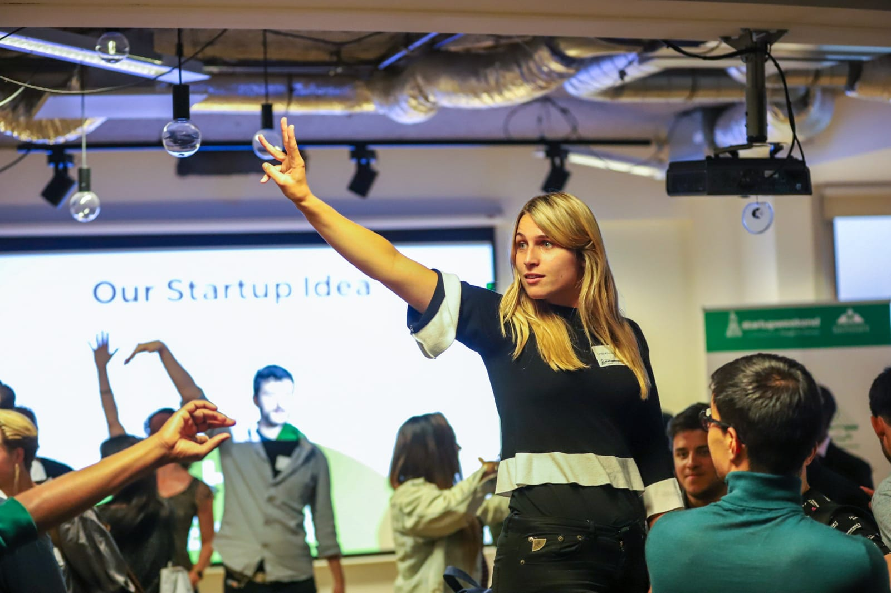

Paul Polman, voormalig CEO van Unilever en een van de sprekers tijdens het Upstream Festival geeft aan dat:
"De enige manier waarop we de verschillende wereldwijde crises kunnen overwinnen en de aarde kunnen redden is wanneer we samenkomen in de gedachte van radicaal samenwerken. Bedrijven overheden, NGO's, de maatschappij en vooral de jongere generatie zullen samen moeten werken om wezenlijke veranderingen te bewerkstelligen."

Ook topondernemer Michiel Muller van Picnic zal spreken tijdens Upstream, hij geeft enthousiast en gemotiveerd aan dat:
“Ook in deze instabiele tijd liggen er zeker kansen, juist omdat de wereld zo verandert. Je moet je niet neerleggen bij de situatie zoals die nu is. Een nieuwe situatie betekent dat je flexibel moet zijn. Je moet niet bij de pakken neerzitten. Het wordt nooit meer zoals vroeger. Ga nadenken over hoe je de nieuwe wereld in wil gaan.”

Changemakers van diverse achtergronden en industrieën komen samen. Een selectie van de uitzonderlijke sprekers: Constantijn van Oranje, Pieter Schoen (Dragons Den), Kelly Weekers (voormalig Miss Holland en bestseller auteur), Verne Harnisch (auteur: Scaling Up).

"Upstreams netwerk biedt toegang tot een internationaal ecosysteem voor talent, financiering, markten en zichtbaarheid. Want alleen door samen te werken kunnen we de wereld verbeteren."
Aldus Lars Crama, Chief Changemaker van het Upstream Festival.

Over: Upstream
Interview met een van de sprekers? Dat kan aangevraagd worden via rob@uprotterdam.com of per telefoon 06 17 188 946 <br />
<br />
Perskaarten zijn beschikbaar voor de fysieke openingsceremonie op maandag 20 september van 17:30 tot 19:30, te Rotterdam ( Galileistraat 24, 3029 AM Rotterdam) en kunnen aangevraagd worden via: rob@uprotterdam.com. <br />
<br />
Andere zaken nodig? Uiteraard sta ik voor u klaar om u te geven wat u nodig heeft.

Newsroom
View the full press release including more photos and videos in our Newsroom.
View the full press release
View all previous press releases

Contact information
Name: Rob Lagendijk
Function: Public relations manager
Email: rob@uprotterdam.com
Phone: 06 17 188 946

